# Vue

Mvvm

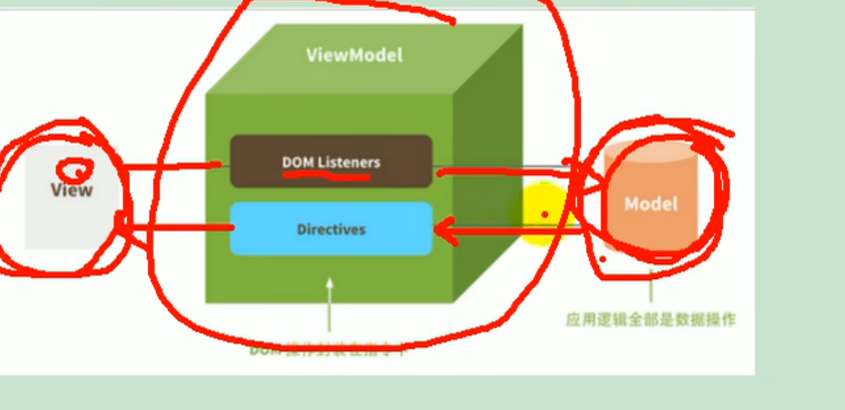

自动修改监听 显示

Style 的属性也可以进行绑定

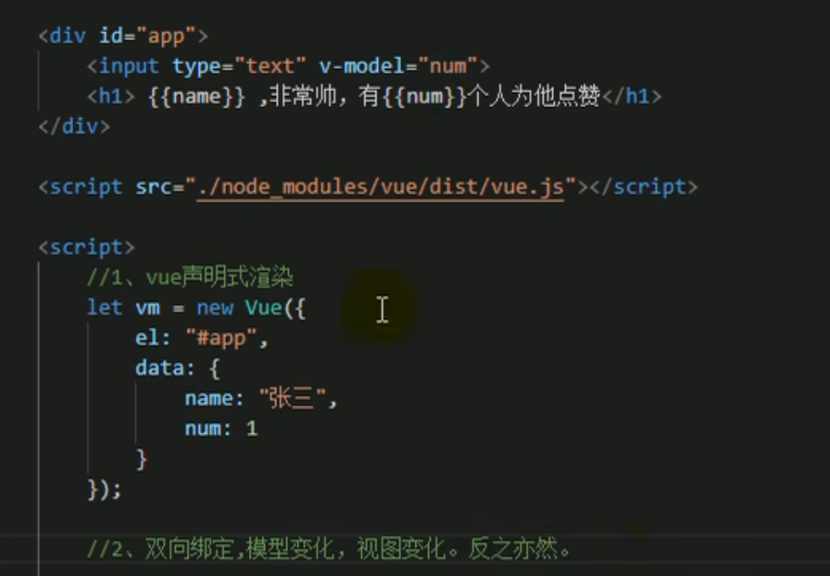

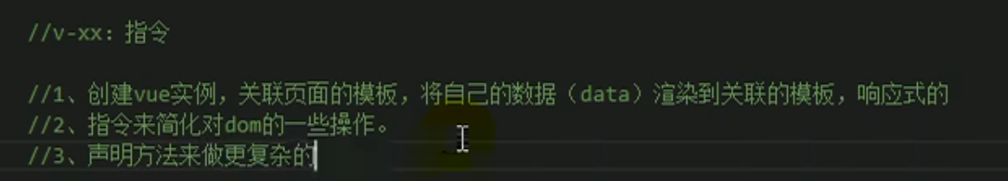

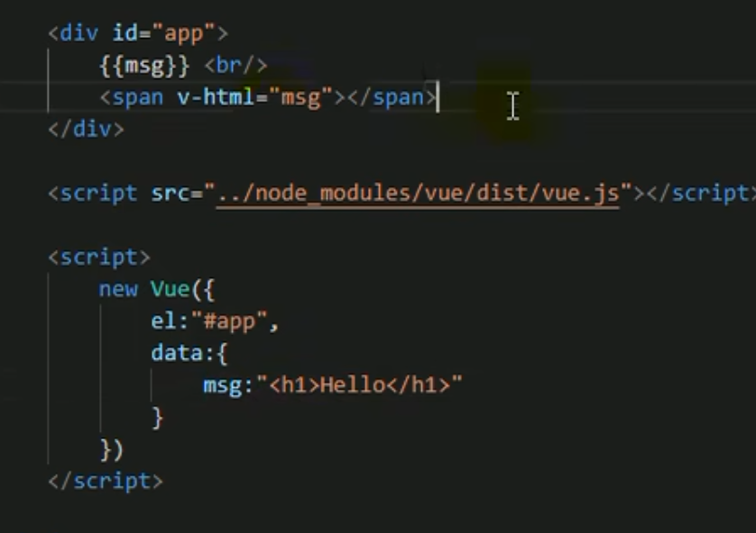

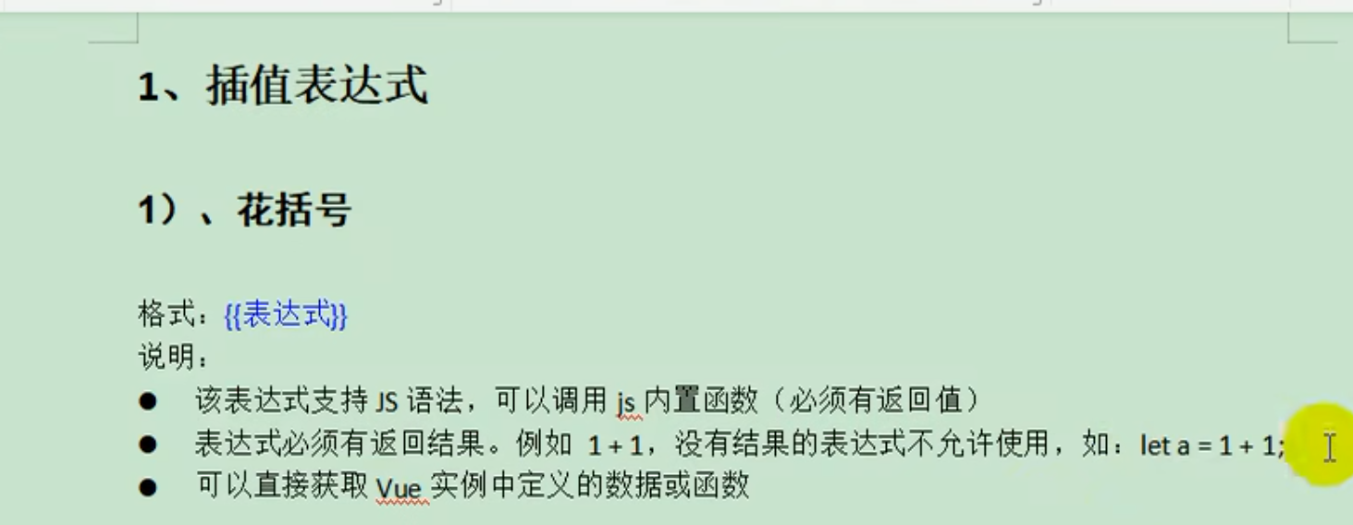

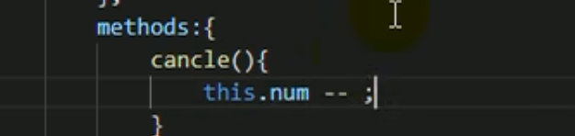

V-bind

给标签的属性绑定

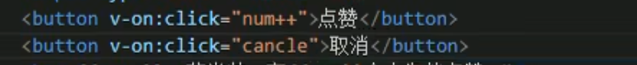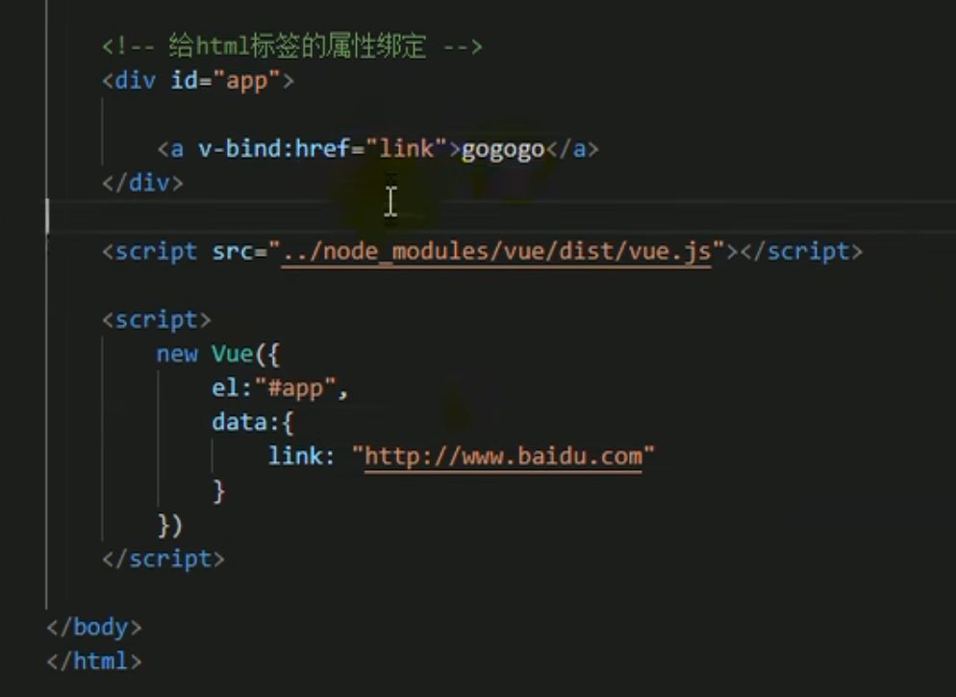

v_bind 可以根据boolean 值控制属性的名字

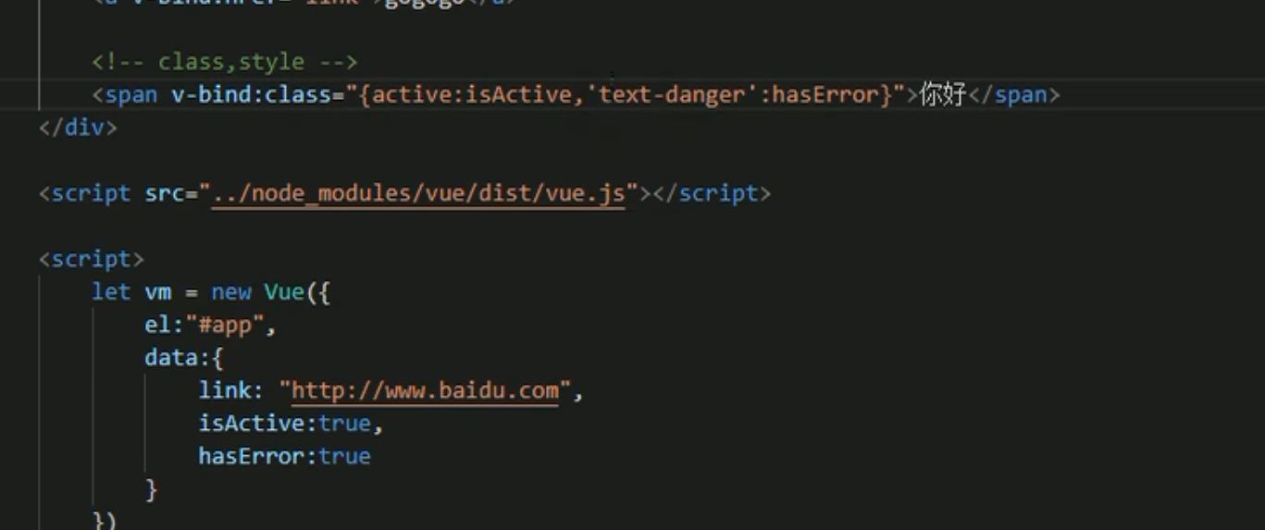

Style 属性 也可以绑定

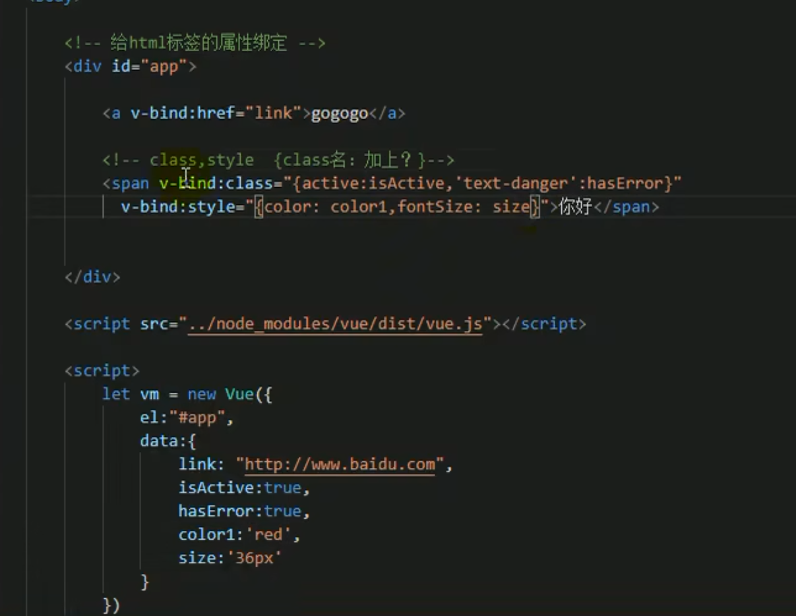

Style中的属性相当于对象

v-bind 单向绑定

v-

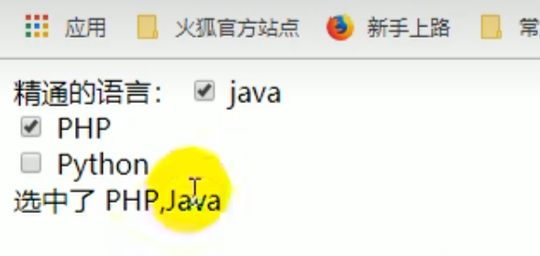

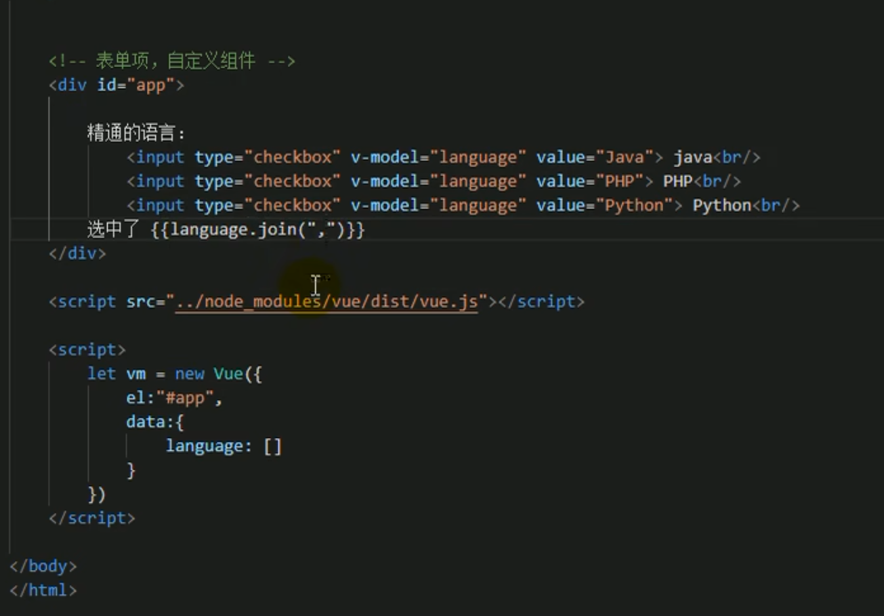

## v-on

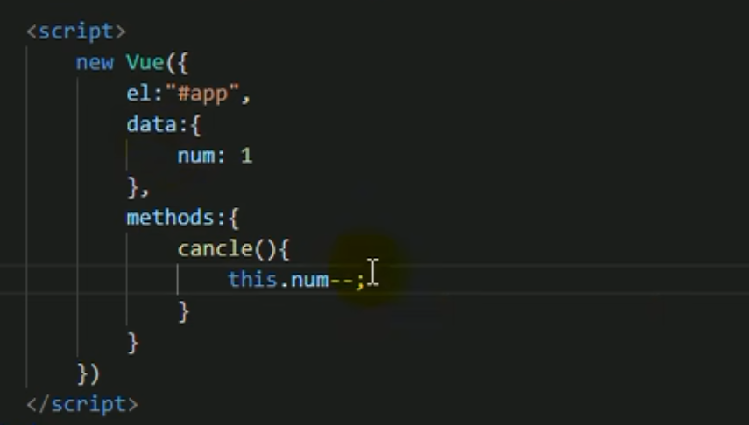

简写

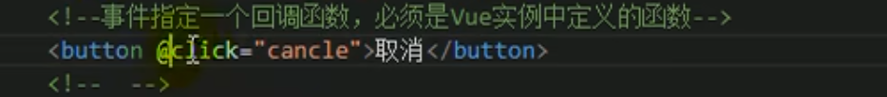

v-bind 简写成：

v-on ：绑定方法

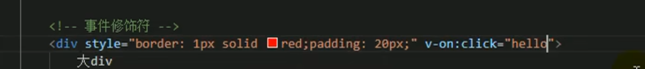

点击大div 就点击了小div

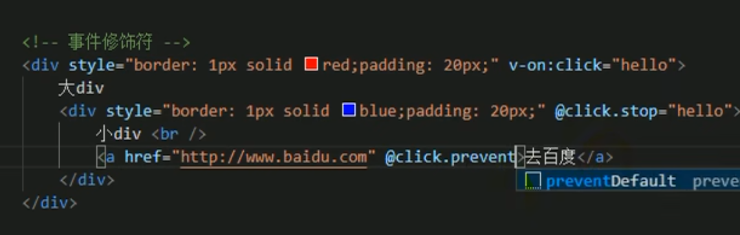

事件修饰符

只执行一次

Once

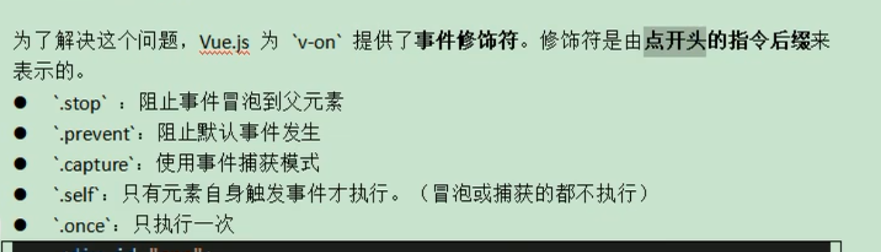

按上每次加2 按下 每次减2

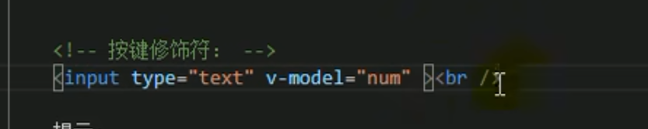



## 组合键

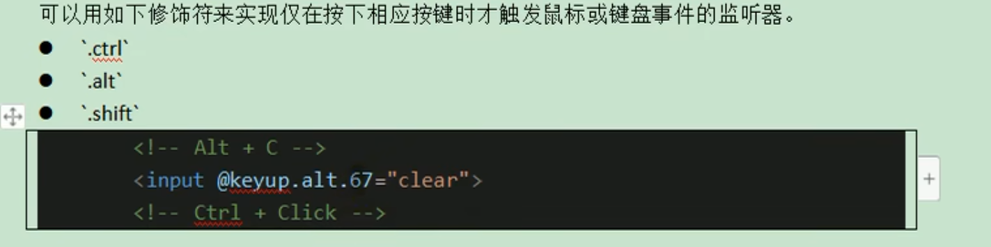

## V-for遍历循环

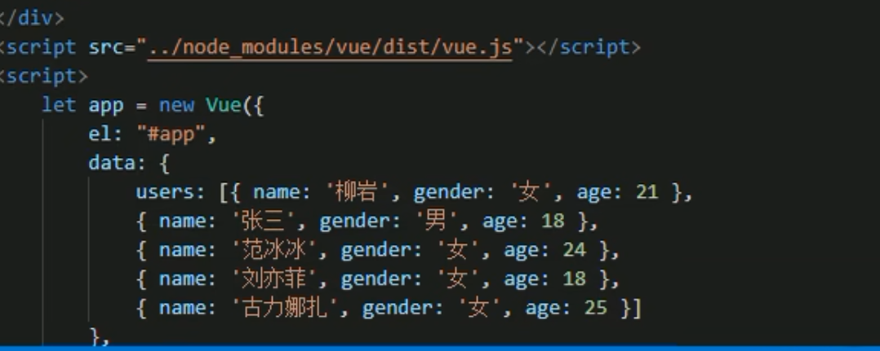

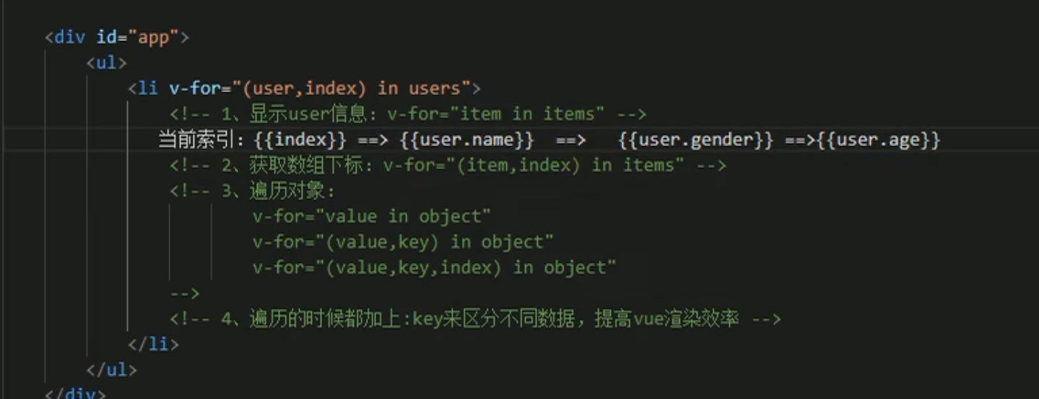

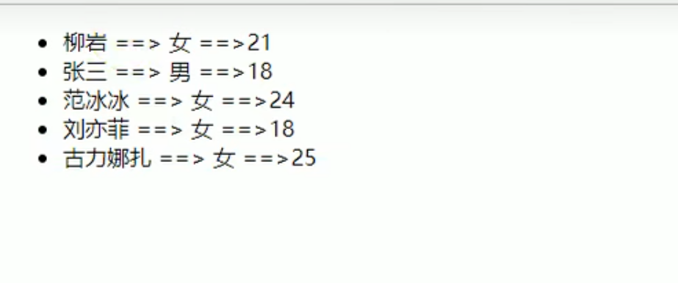

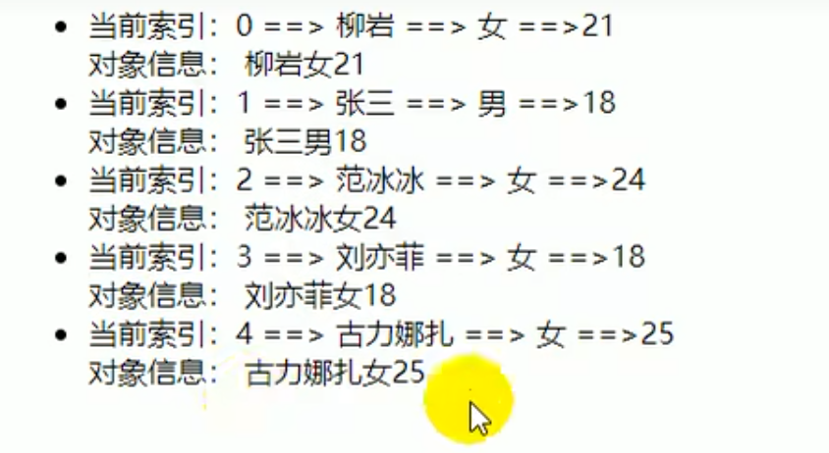

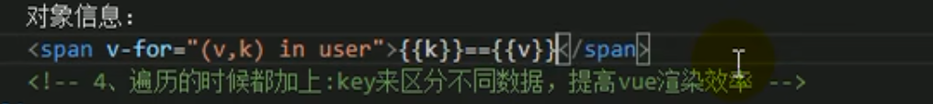

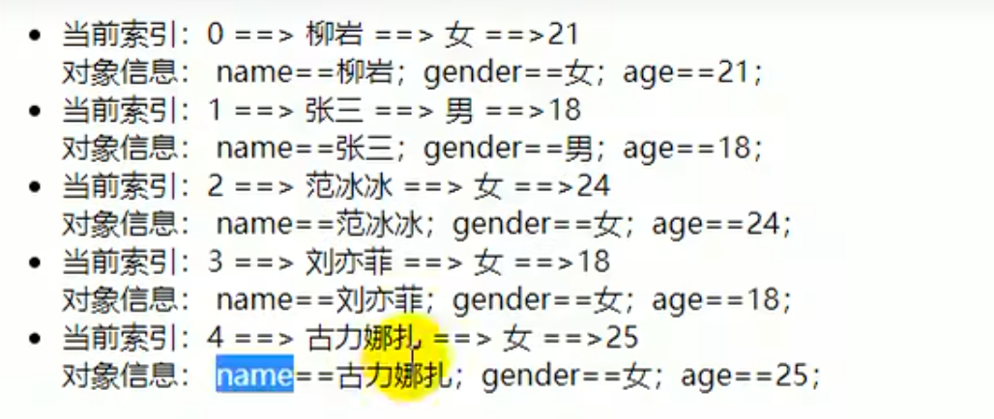

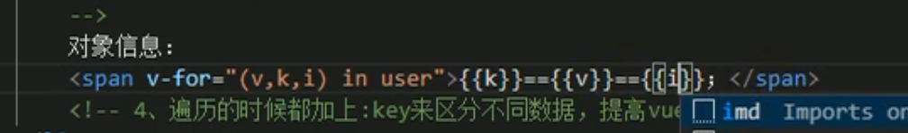

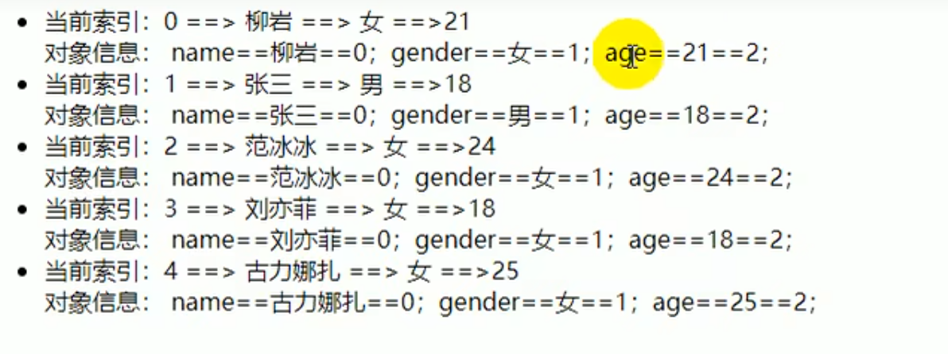

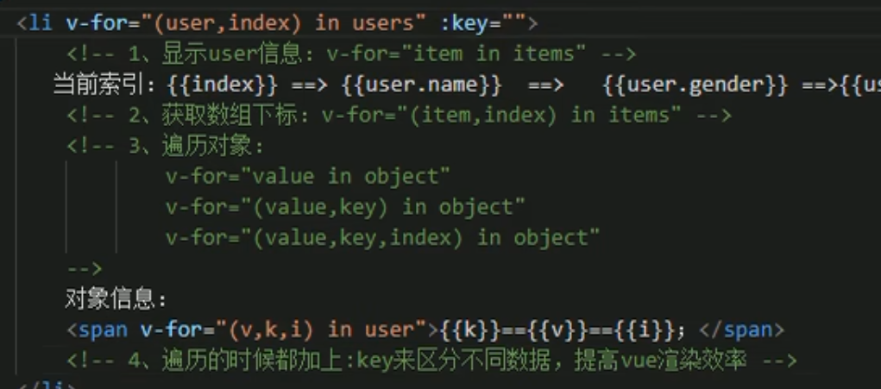

：key 来区分不同的元素 索引唯一

点击变成相反的值

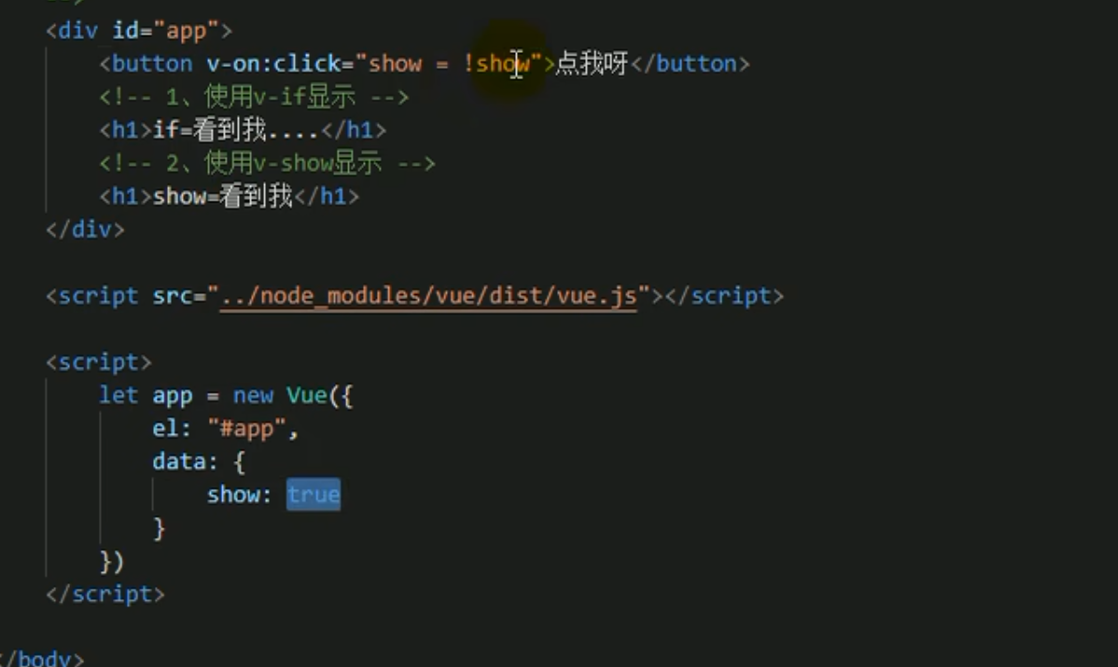

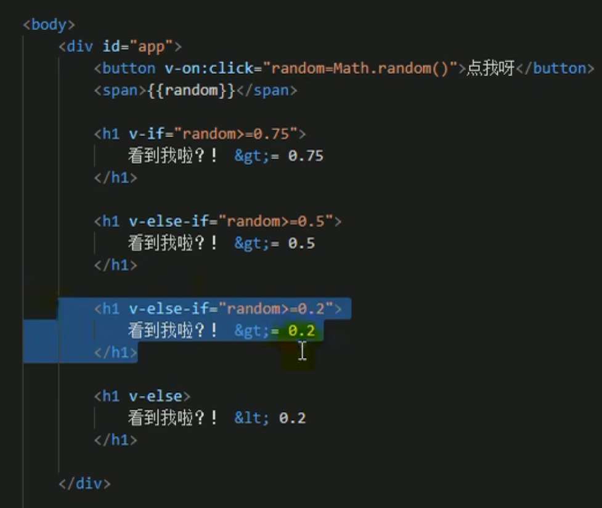

使用computed 计算属性 计算价格

生命totlaprice 方法

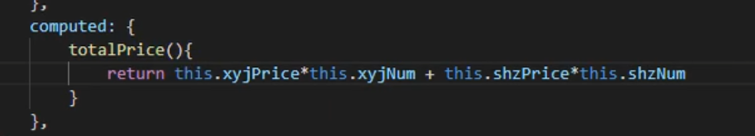

## 计算属性

有任何一个依赖的值发生变化 ，其他的都会发生变化

使用监听器 检测数量变化

数量超过了 会给提示

Watch 监听属性

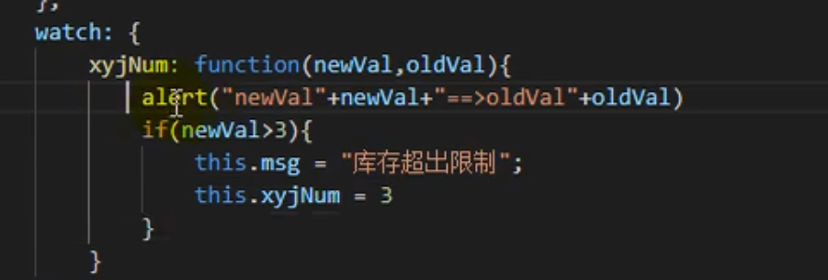

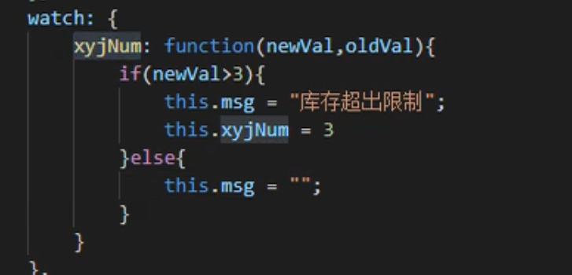

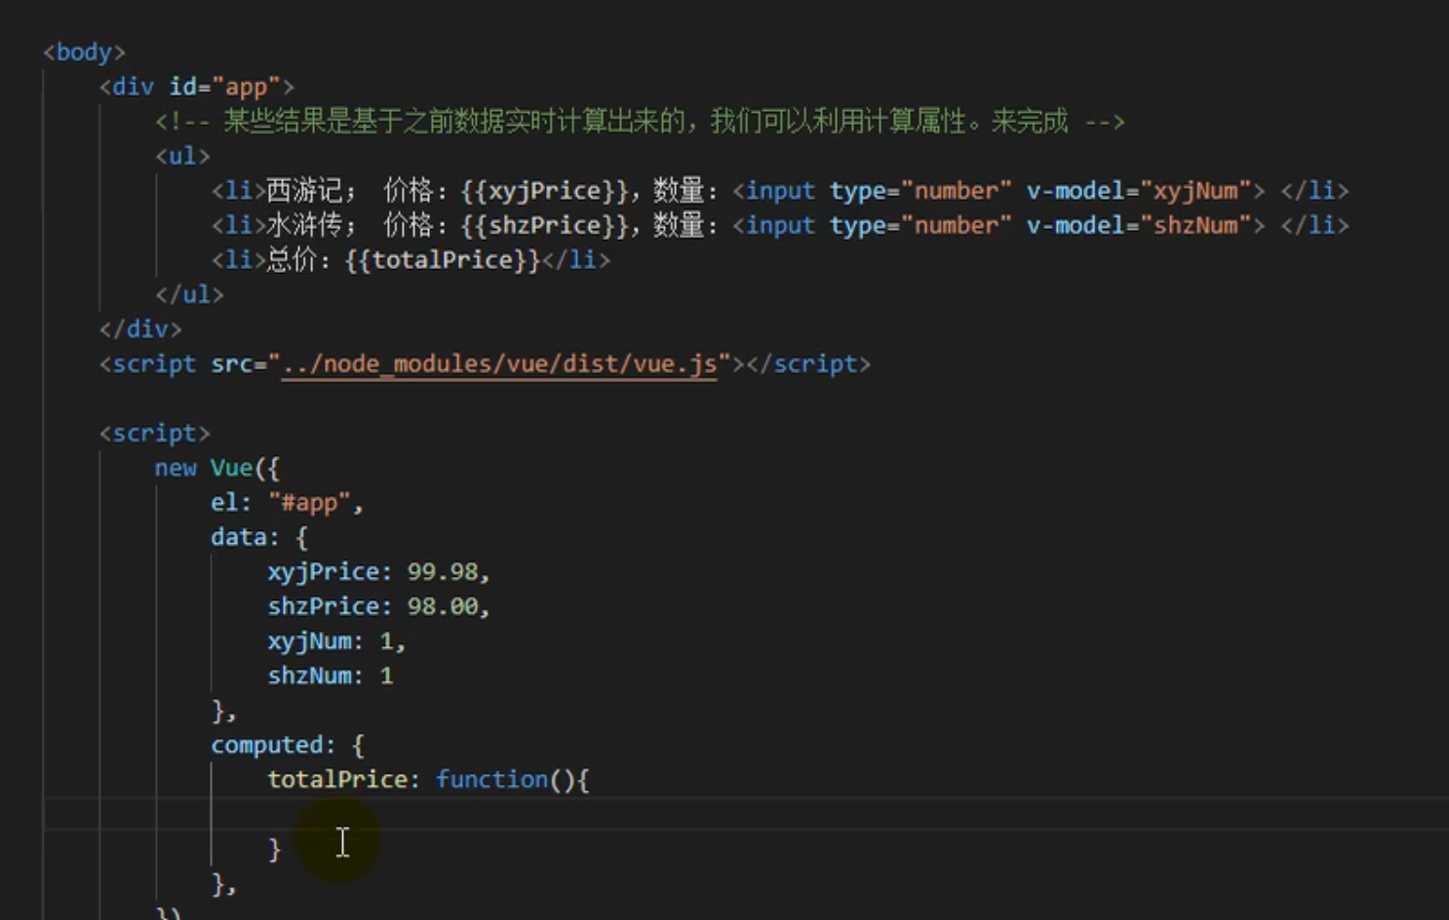

## 过滤器

判断是男 是女

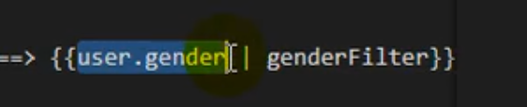

这是一个局部过滤器

全局过滤器

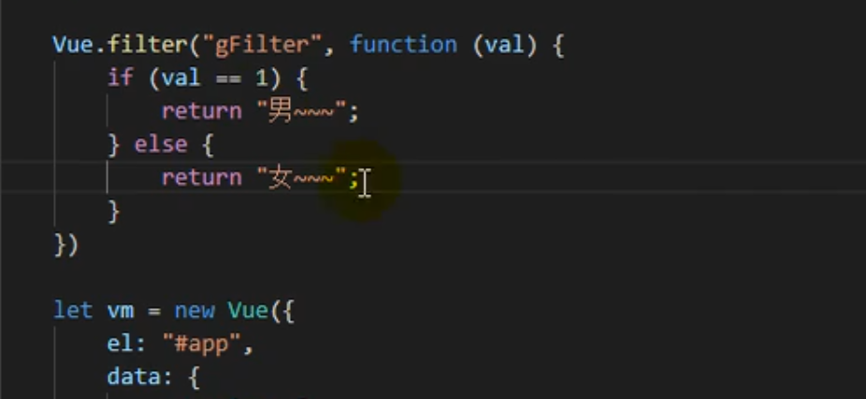

## 声明组件名字和模板

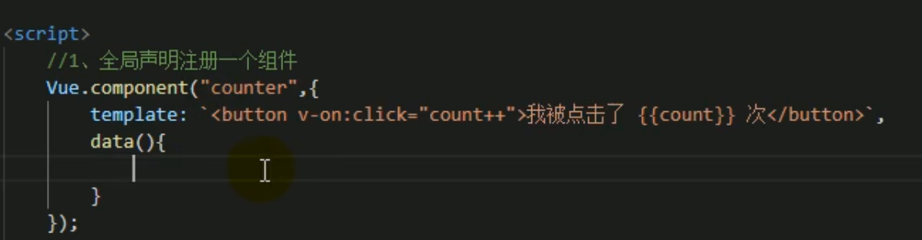

模板相当于vue的el



可以复用

Data 中所有的属性都可以在模板的打他中使用

使用组件的标签即可调用组件

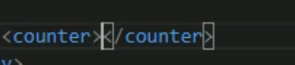

组件可以服用

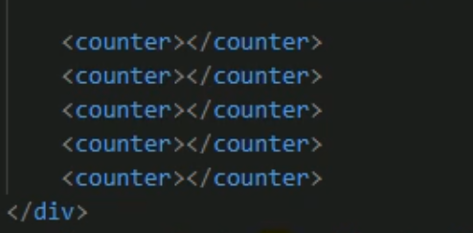

每个componet 的数量都是独立统计的

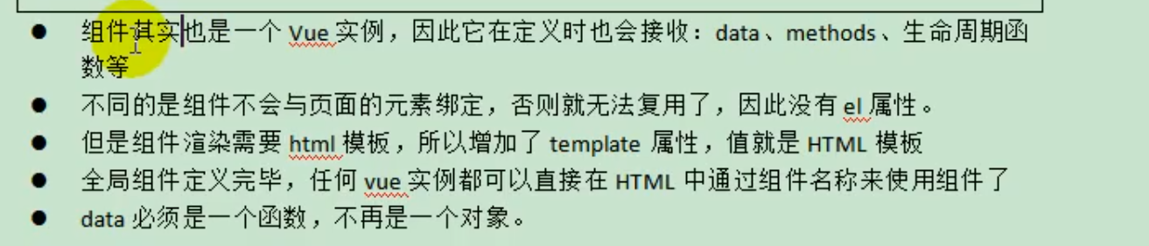

Vue.是全局的

局部组件

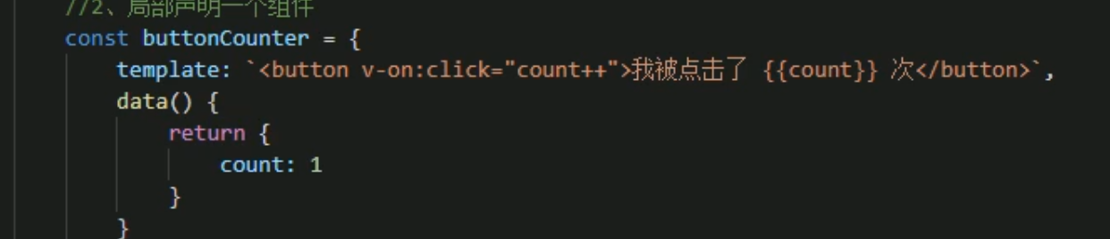

Vue 实例 中使用局部组件

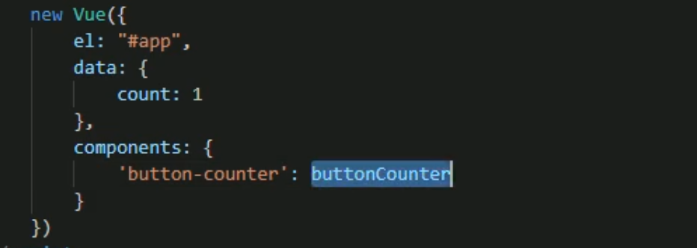

使用



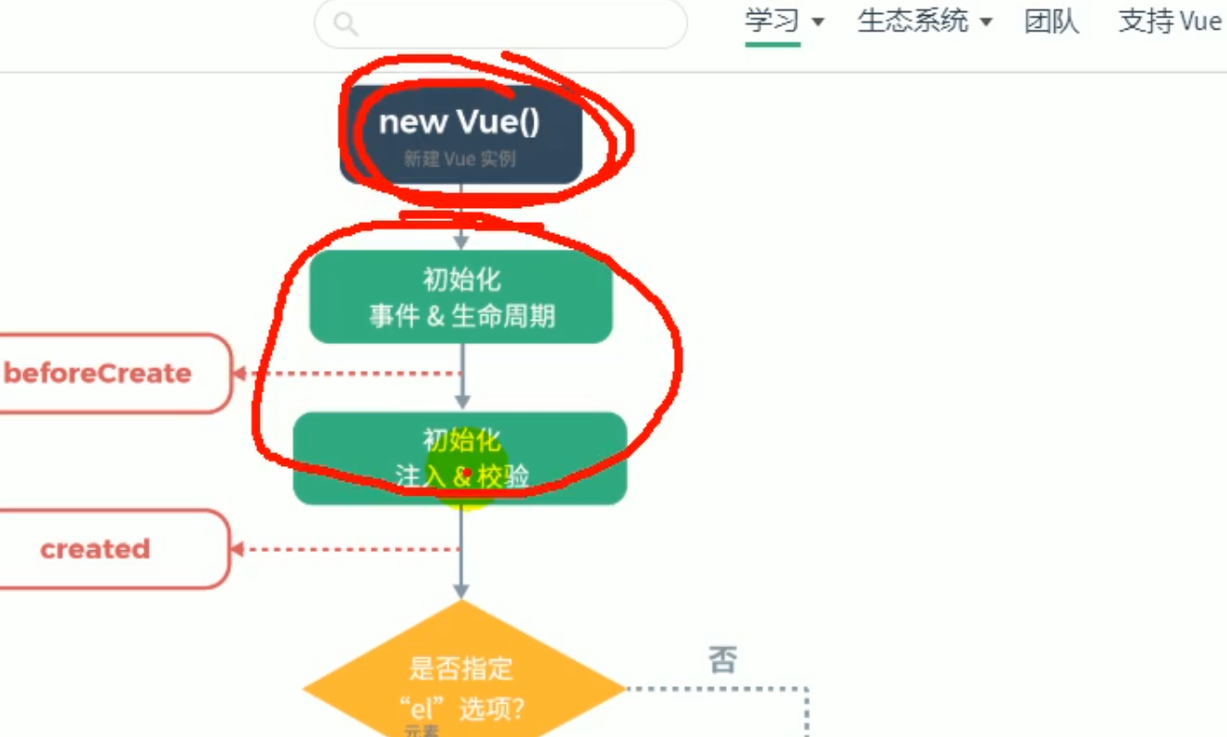

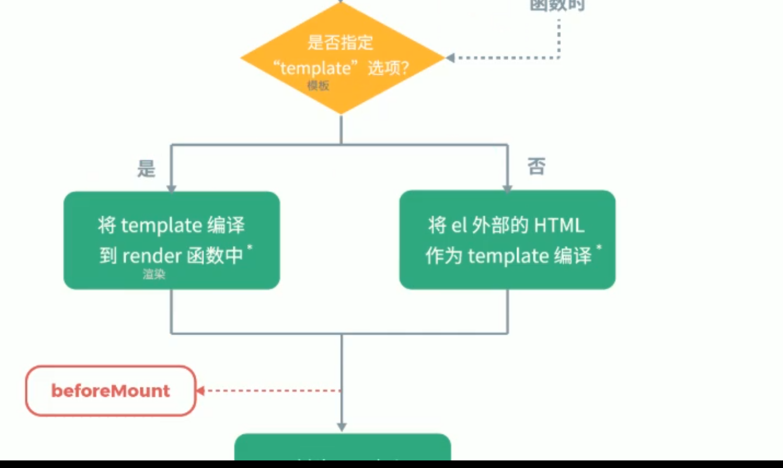

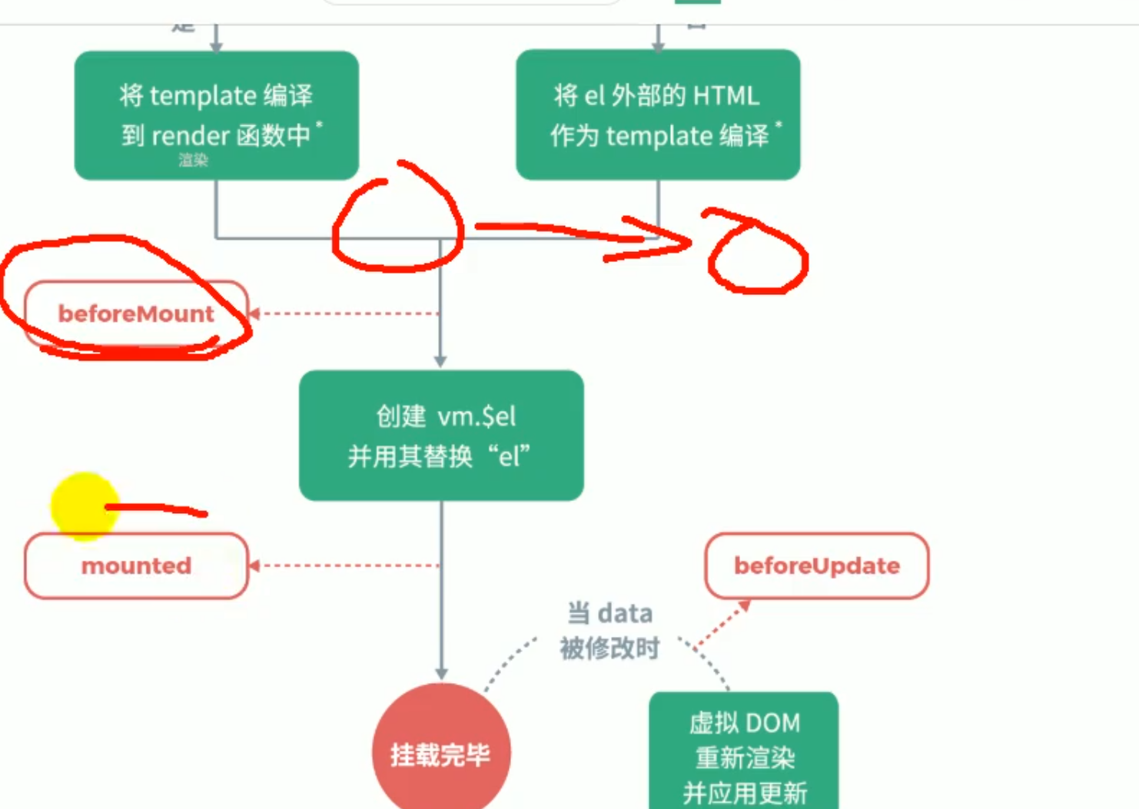

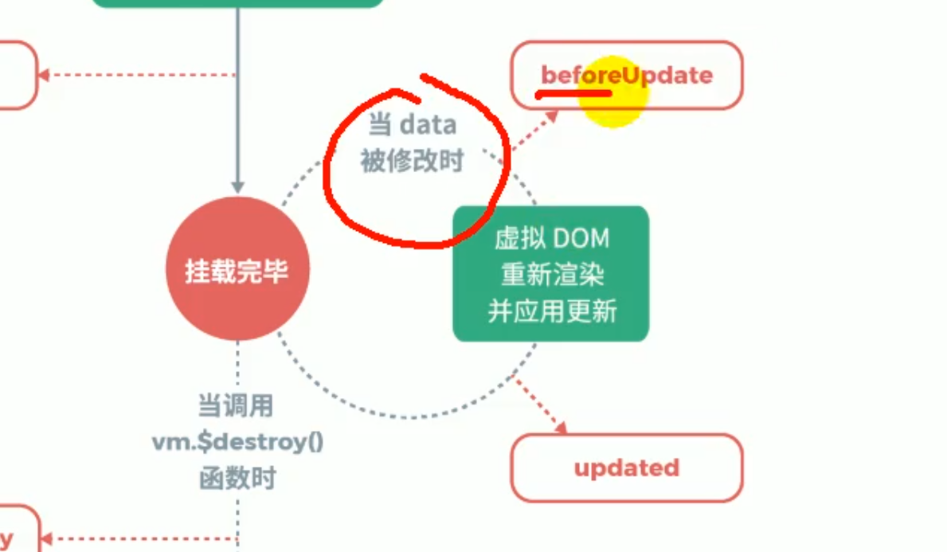

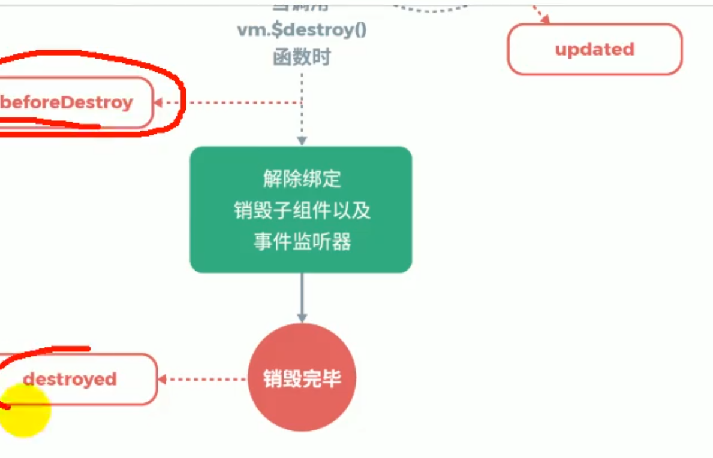

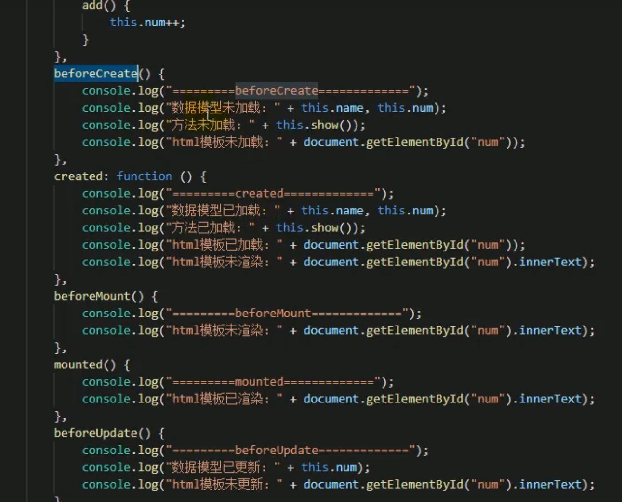

# Vue 模块化开发

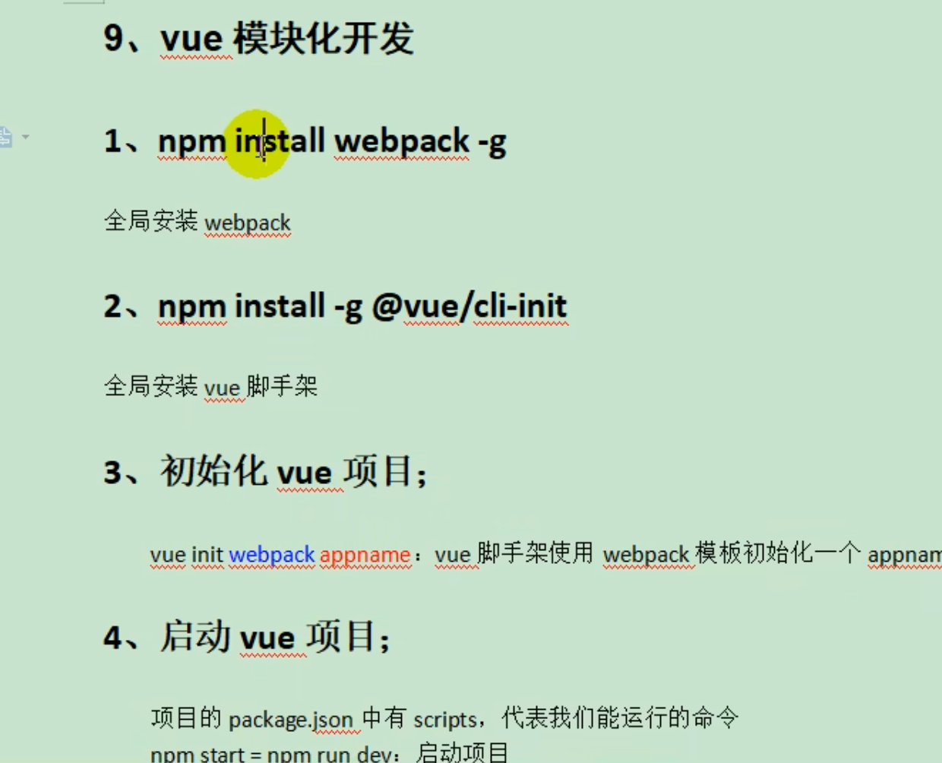

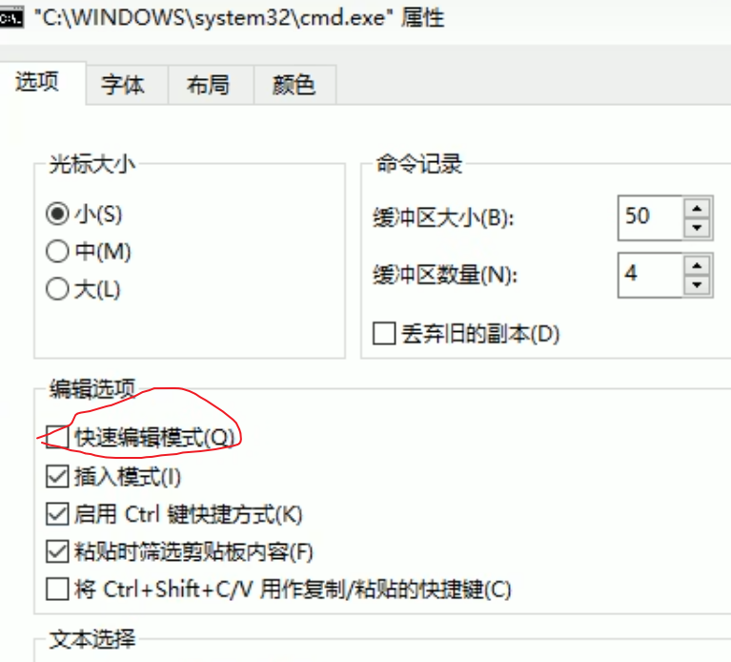

导入了app 模板中使用了 这个组件

## Vue 组件的成分

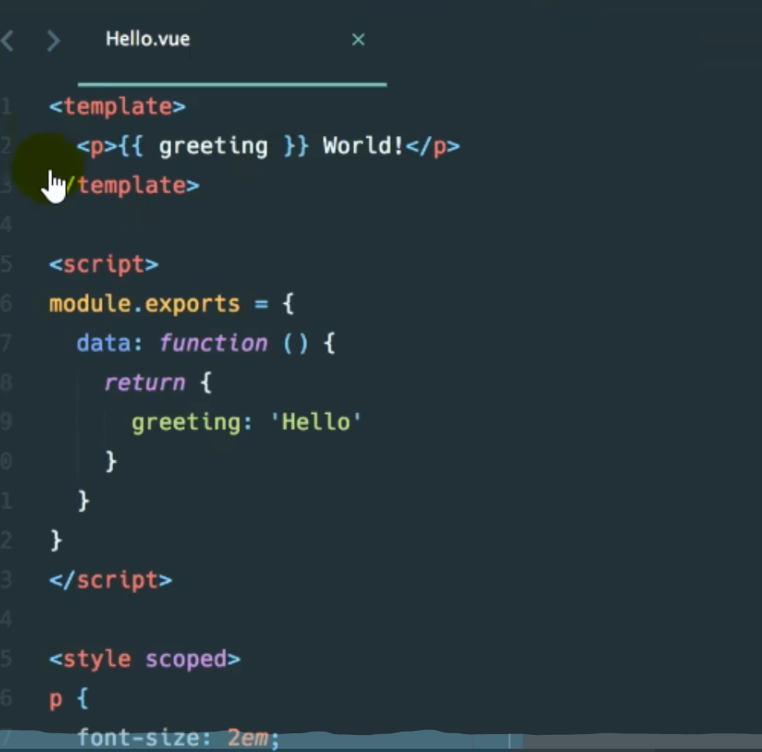

Template script style

## Route-view

根据访问路径 动态决定

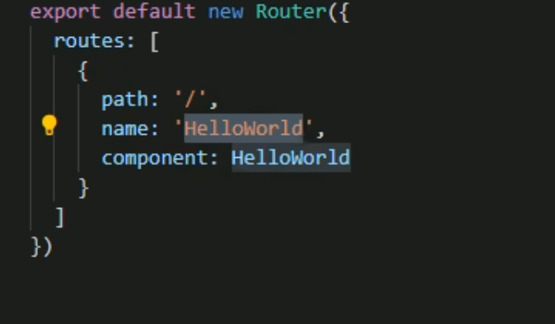根据 访问/ 使用名字为helloworld 的组件

@符 表示src 的根目录

自己写一个组件

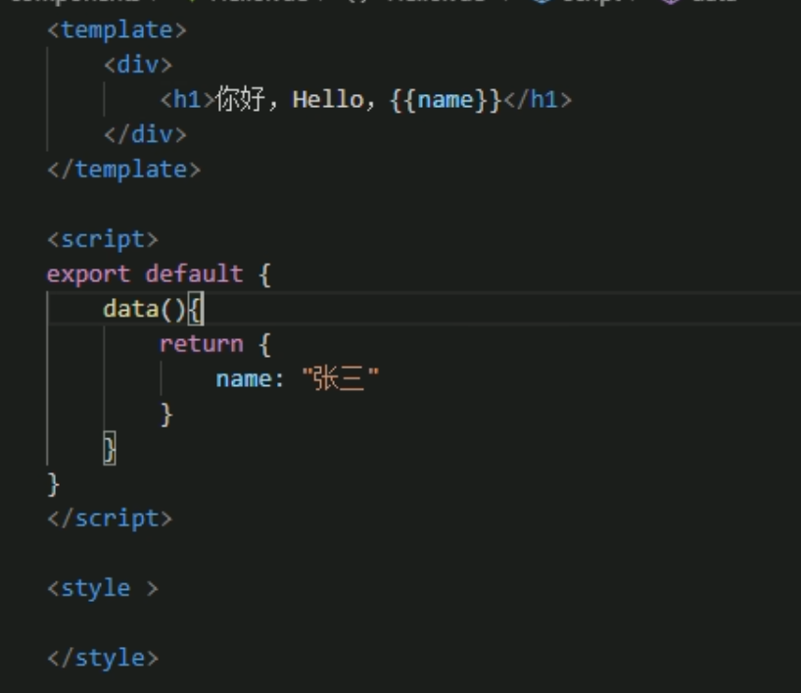

导入

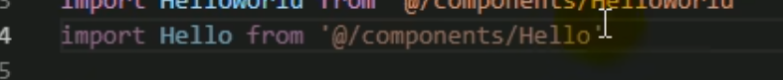

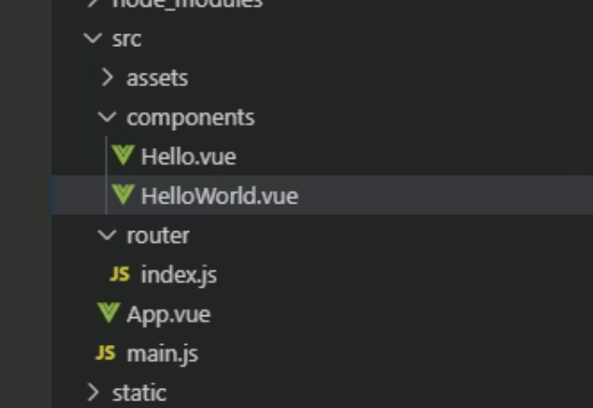

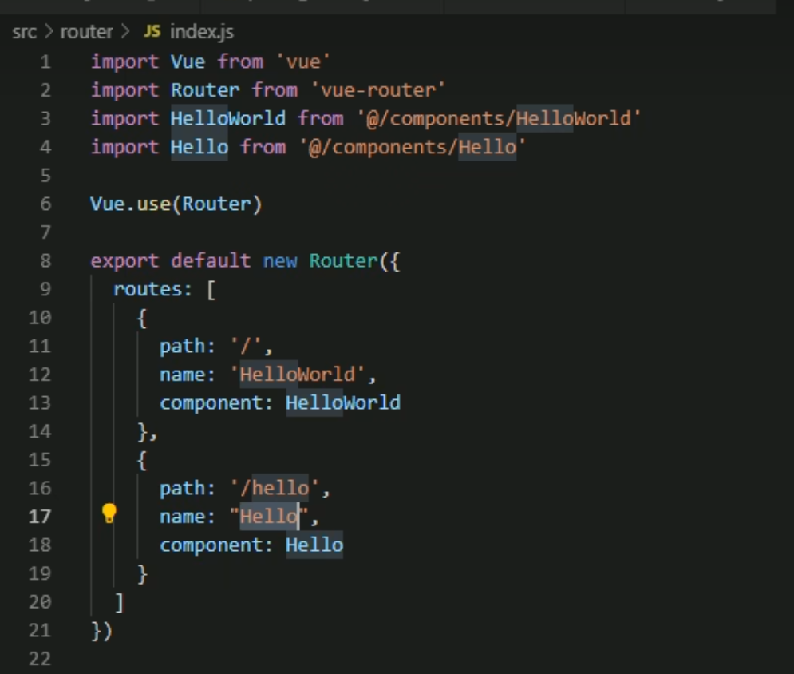

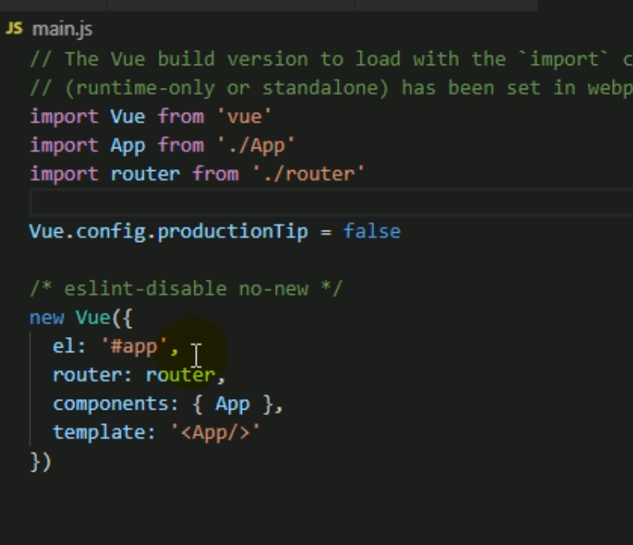

挂载在主id 为app的 div 中

使用router 路由 找到hello 的组件

App 的组件

Router 决定了app 中的路由视图

Name表示组件的名称

Template 中 可以直接导航去另一个组件

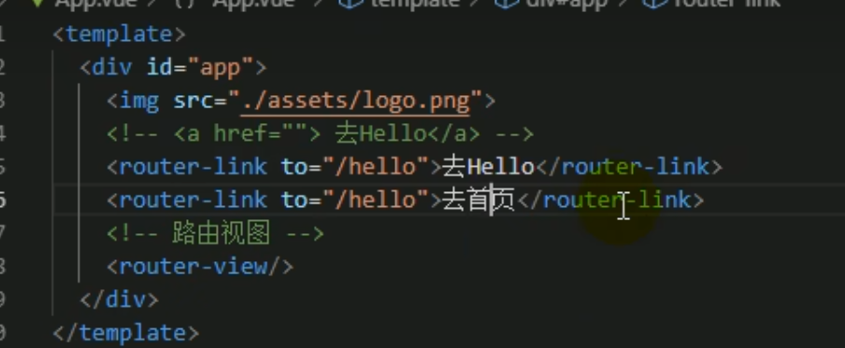

# 整合element ui 快速开发

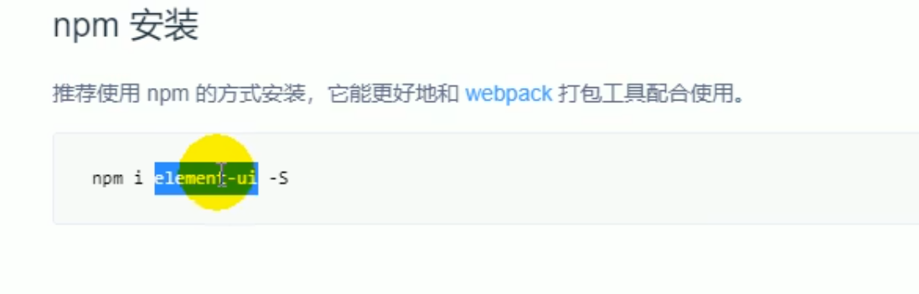

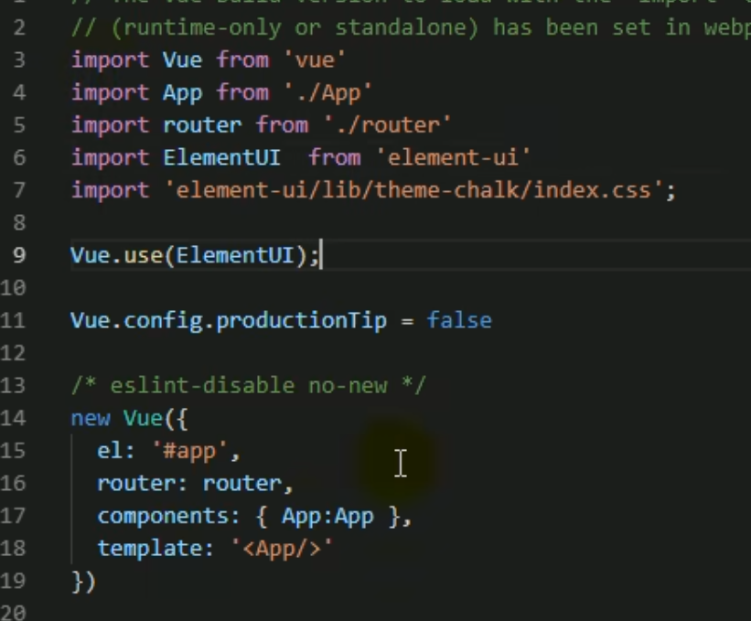

单选框 绑定 radio

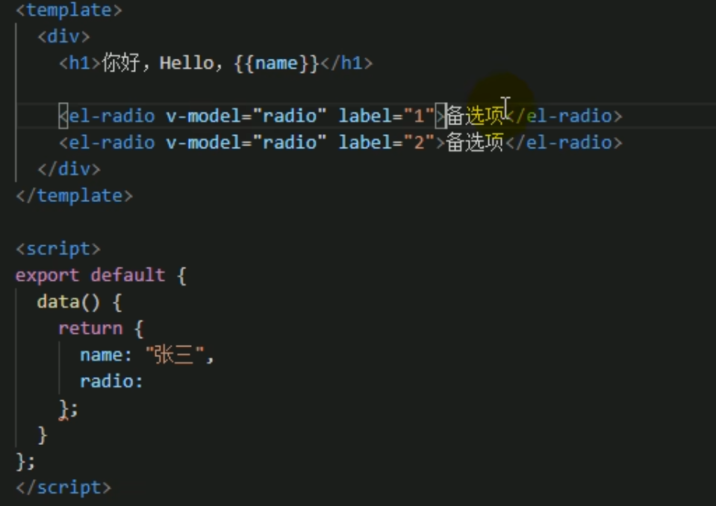

冒号是 v-bind 的缩写

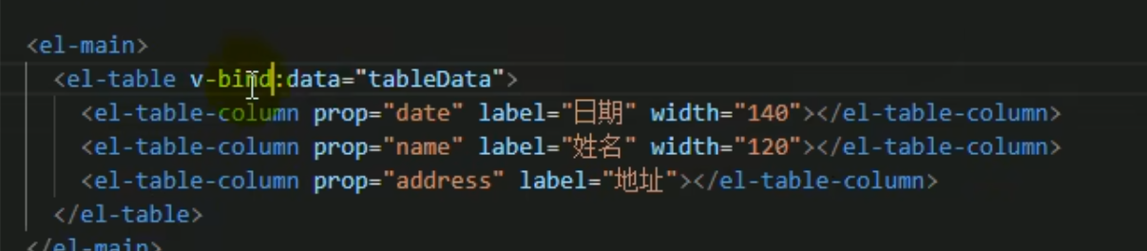

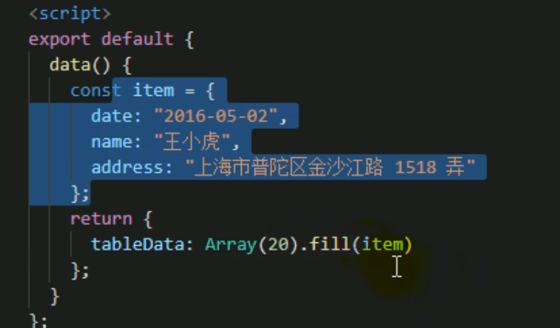

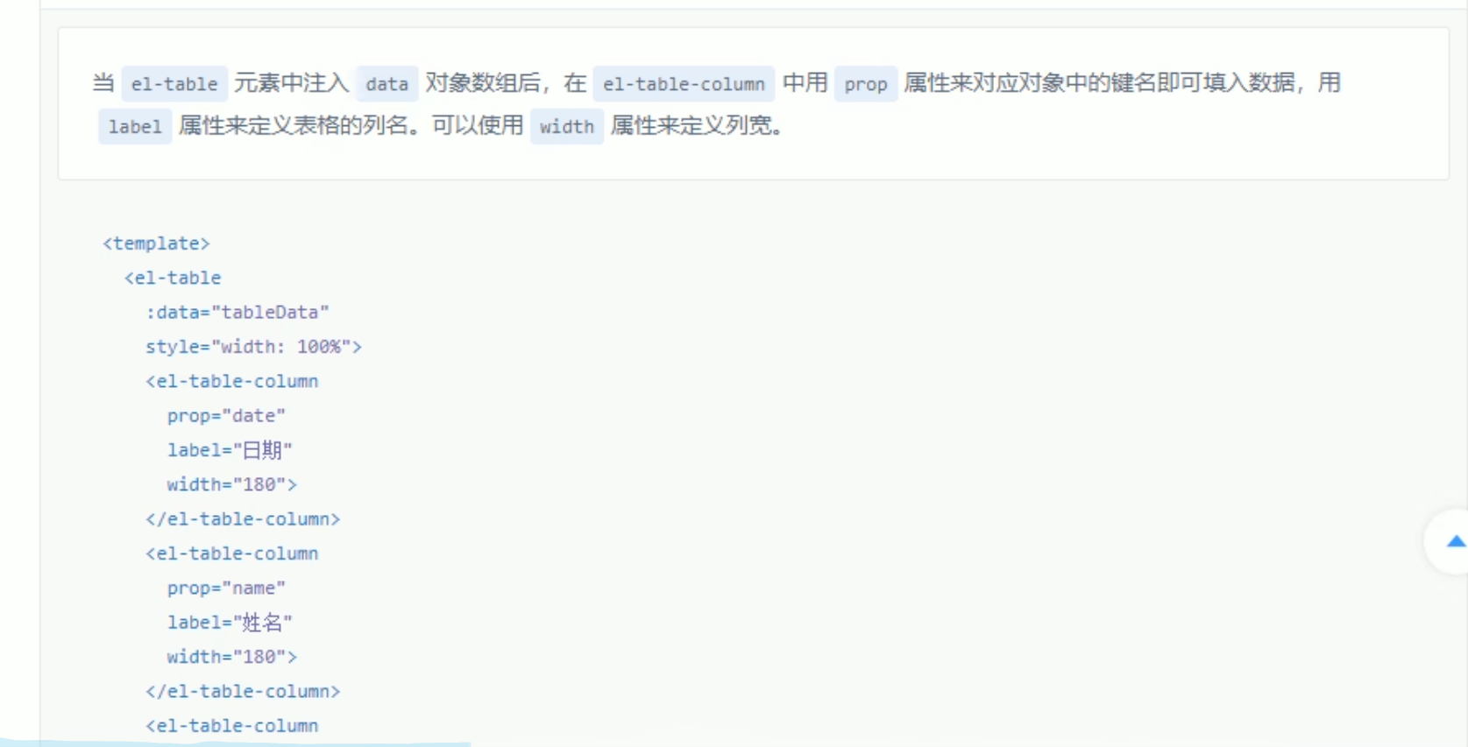

把表格改成 router-view 视图

Router-view 抽取成mytable.vue

组件

Vue自动生成这些代码

# 钩子函数

什么是钩子函数 对于钩子函数的理解: 钩子函数:钩子函数是在一个事件触发的时候,在系统中捕获到他,然后做一些操作

思想：钩子函数 可以用来打开窗口时 从后台请求数据并渲染

Click 触发method 更改 data 中的属性，也就是绑定了对话框的visible 属性，控制对话框的visible or not



